- Materia: Lengua E. “Inglés”
- Profesora: Rodriguez Brea Nahir
- Curso: 5 A
- Bibliografía actual: Unidad n° 1 Metro 3 (Oxford)
- Bibliografía a utilizar en el año: Libro Metro 2 (Oxford) y Unidades 1- 4 Libro Metro 3 (Oxford)
Material adicional proporcionado por la docente de fuentes como: https://www.liveworksheets.com/es - https://busyteacher.org/https://www.superteacherworksheets.com/index.html- https://www.planitteachers.ai/ Entre otras.
Trabajo Práctico N° 13
GERUND OR INFINITIVE?
Theory:
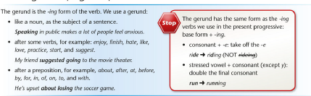
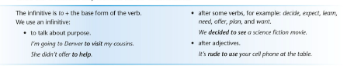

Activity: Do exercise n°1 from workbook page n°10 and exercise 4 from page workbook n°11
